ПРОЕКТ

по

Високопроизводителни компютърни системи

на тема

„Конвейерна архитектура със свръхдълги инструкции (VLIW)“

Изготвил: .......................

/Николай Чобанов/

Студент в ІІІ-ти курс на ТУ-София, специалност КСИ, група 44, с факултетен номер 121214189

Проверил: .......................

/доц. д-р инж. Валентин Христов/,

кат. "Компютърни системи",ФКСТ  
ТУ-София

Съдържание:

1. Въведение ........................................................................ 3

* *Съдържание на проекта ........................................................ 3*
* *Цел на проекта ................... 3*
* *Кратко описание на отделните точки, описани в реферата ...................................... 4*

1. Основни понятия ..................... 5
   1. *Инструкционни конвейери .................. 5*
   2. *Суперскаларни процесори ................... 11*
2. Особености в архитектурата на съвременните компютри ......................................................................... 14
3. Архитектура със свръхдълги инструкции (VLIW) ... 21
4. Заключения и изводи ........................... 26
5. Използвана литература ........... 30
6. ***Въведение.***

* **Съдържание на проекта.**

Проекта се състои от:

* Подробен реферат обхващаш изцяло темата и носещ допълнителна, важна и интересна информация относно основните компютърни архитектури и основни понятия свързани с материята разглеждана в реферата. Реферата е разделен на отделни глави (раздели) с цел по лесното и бързото намиране на необходимата информация.
* Подробна презентация която обхава целият материал описан в реферата.
* Кратка презентация, която представя само главната засегната тема в реферата, предполагайки, че аудиторията е наясно с основните компютъри архитектури и основните понятия в сфрата на високопроизводителните компютърни системи.
* Текст към кратката презентация, който включа информация само за основната тема засегната в реферата.
* **Цел на проекта.**

Целта на проекта е да бъде пълноценен в случаи на самоподготовка и в случаи когато материалът трябва да бъде представен пред аудитория. Отделните компоненти в проекта има следните предназначения:

* Целта на реферата е да запознае читателя с VLIW архитектурата, а също така да му даде и основни знания по компютърни архитектури. Стилът на поднасяне на информацията в реферата е лек, с цел материалът да бъде по лесно усвоим.
* Целта на подробната прецентация е да представи целият материал описан в реферата, графично, по интересен за аудиторията начин. За да може информацията да е по достъпна и да бъде по лесно и бързо възприета.
* Целта на кратката презентация е да запознае аудиторията само с основаната тема на реферата, а именно VLIW-архитектурата. Предполага се, че аудиторията има дълбоки познания в сферата на високопроизводителните компютърни системи и компютърната архитектура.
* Целта на текста към кратката презентация е да улесни представящият материала и да му зададе отправни точки върху които да се фокусира по време на представяне на кратката презентация.
* **Кратко описание на отделните точки, описани в реферата.**

1. Цел и съдържание на проекта – описва накратко от какви елементи се състои проекта, както и техните основни цели.
2. Основни понятия – в този раздел се предоставя информация относно основните понятия в сферата на високпроизводителната компютърна техника, компютърните архитектури и компютърните системи като цяло.
   * Инструкционни конвейери – в този подраздел са дадени дефиниции аз инструкционните конвейери, инструкции и са представени схеми и обяснения съобразени с тематиката с цел по лесното възприемане на информцията.
   * Суперскаларни процесори – в този подраздел е представена информация относно суперскаларните процесори, чрез схеми и подробни обяснения.
3. Особености в архитектурата на съвременните компютъри – в този раздел е представена информация относно развитието на компютърните архитектури през годините и най-значимите нововъведения и промени в основните компютъри архитектури – RISC и CISC архитектурите.
4. Архитектура със свръхдълги инструкции (VLIW) – в този раздел е поместена основната информация, предмет на реферата, тя е представена след като читателя е запознат с основните понятия, особеностите в архитектурата на съвременните компютри и е напълно готов да усвои материала в него.
5. Заключения и изводи – в този заключителен раздел е синтезирана най-важната информация от рефера и е представена в достъпен вид.
6. Използвана литература – редно е всеки използван източник на информация да бъде обявен, с цел уважение на труда на автора му, уважаване на правата му и с цел читателя на реферата да откъде може да черпи допълнителна и по обхватна информация.
7. ***Основни понятия.***
8. **Инструкционни конвейери.**

За повишаване на бързодействието в съвременните процесори се влагат архитектурни разширения за паралелизми на ниво инструкции. Изпълнението на всяка инструкция включва следните фаза:

1. ***Извличане на инструкцията (FI)***, при което инструкцията се зарежда в регистъра на инструкцията.
2. ***Декодиране на инструкцията (DI)***, при което се определя операционният код и спецификаторите на операндите.
3. ***Изчисляване ефективните адре си на операндите (EA)*** в зависимост от режима на адресиране.
4. ***Четене на операндите (RO) от паметта*** (когато операндите се съхраняват в регистри, тази фаза е излишна).
5. ***Изпълнение на операцията (ЕО).***
6. ***Запис на резултата (WR).***

Обработка на инструкциите при процесор с фон Нойманова архитектура им чисто последователен характер, т. е. Изпълнението на i+1-та инструкция (първата й фаза) стартира едва след завършването на изпълнението на последната фаза на I –тата инструкция (фигура 1).

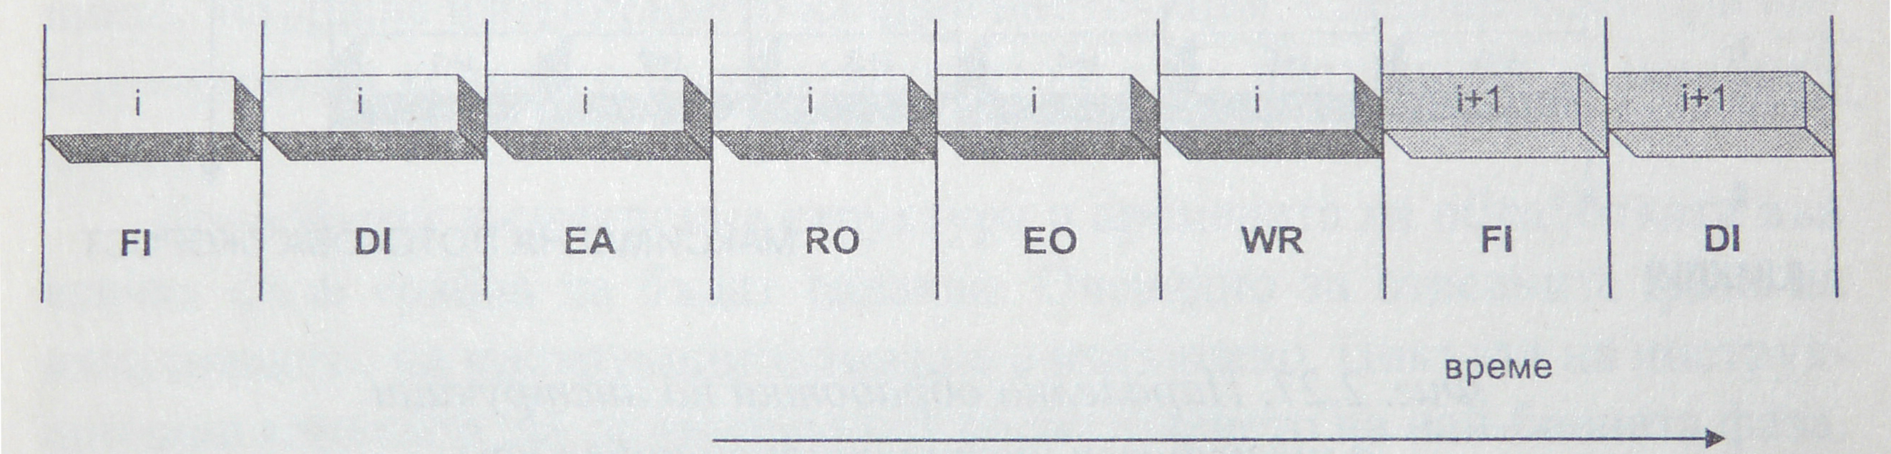

Фигура 1. Последователно изпълнение на инструкциите.

Инструкционният конвейер съдържа определен брой фази, всяка от които е специализирана за изпълнението на определена фаза на инстукцията. При представената декомпозиция на изпълнението на инструкциите инструкционният конвейер ще съдържа 6 фази. Всички фази на инструкционния конвейер функционират паралелно, като едновременно обработват 6 инструкции (в различни фази). Функционирането на инструкционния конвейер е представено на фигура 2.

В момента t1 в конвейера постъпва i-тата инструкция, т. е. тя се извлича от паметта и се зарежда в инструкционен буфер, захранващ конвейера. В момента t2 i-тата инструкция се придвижва във втората фаза на инструкционния конвейер, където се декодира операционният код. През същото време в първата фаза на инструкционния конвейер постъпва i+1-тата инструкция, т. е. тя се извлича от паметта и се зарежда в инструкционния буфер. В момента t3 в инструкционния конвейер едновременно се изпълняват три инструкции в различни фази: в първата фаза е i+2-тата инструкция, която се извлича от паметта и се зарежда в инструкционния буфер, във втората фаза е i+1-тата инструкция, която се декодира опрерационният код и третата фаза е i-тата инструкция, за която се изчисляват ефективните адреси на операндите. На всеки цикъл инструкционният конвейер се захранва от инструкционния буфер, т. е. на входа му (в първа фаза) постъпва за изпълнение по една инструкция. След запълването на инструкционния конвейер, т. е. след като i-тата инструкция постъпи в последната фаза, в инструкционния конвейер едновременно се изпълняват толкова инструкции, колкото фази има. За примера, който разглеждаме, инструкционния конвейер обработва деновременно 6 инструкции в различни фази от тяхното изпълнение: първата фаза извлича i+5-тата инструкция от паметта и се зарежда в инструкционния буфер, втората фаза на инструкционния конвейер декодира i+4-тата инструкция, третата фаза изчислява ефективните адреси на операндите на i+3-тата инструкция, четвъртата фаза чете операндите от паметта на i+2-тата инструкция, петата фаза изпълнява операцията на i+1-тата инструкция, а последната шеста фаза записва резултата на i-тата инструкция в паметта.

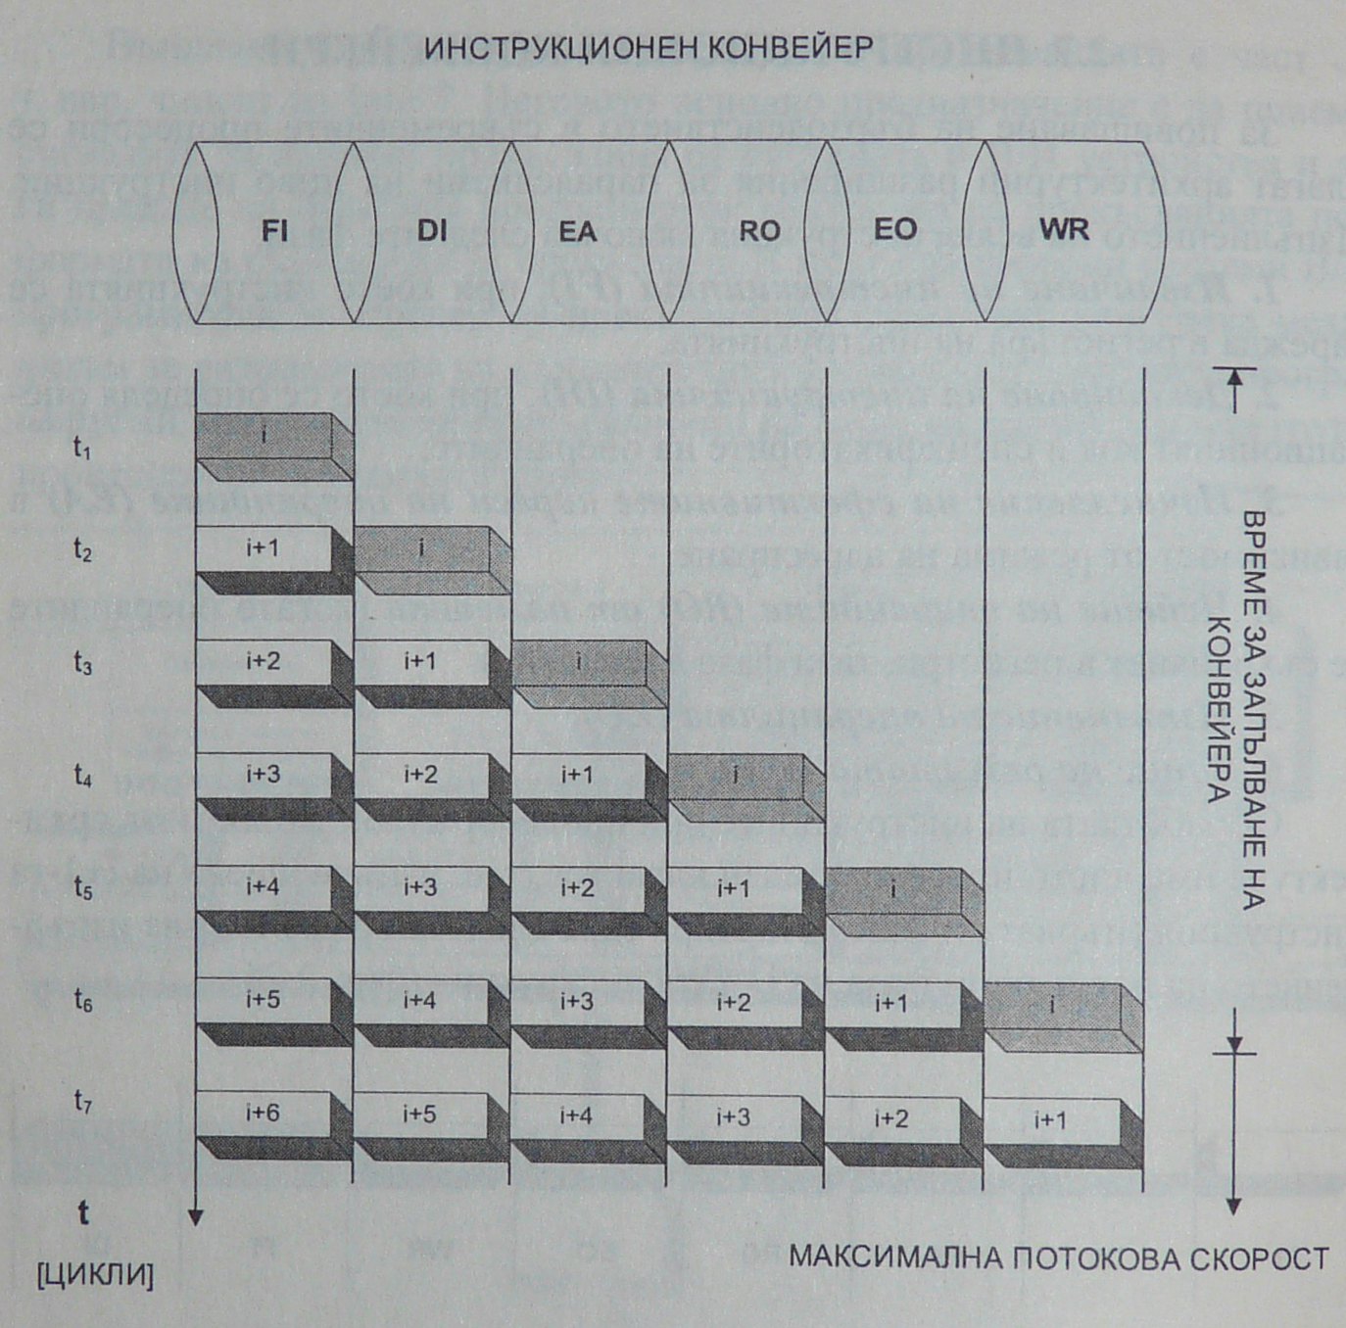

Фигура 2. Паралелна обработка на инструкции в шестфазен инструкционне конвейер.

Времето за запълване на конвейера се нарича време за инициализация (начално установяване) и изисква толкова цикъла, колкото са фазите на инструкционния конвейер. След завършването си инструкционният конвейер започва да работи с максимална потокова скорост, т. е. на всеки цикъл завършва изпълнението на една инструкция. Следователно при инструкционният конвейер бързодействието е една инструкция за машинен цикъл.

***Инструкционни суперконвейери.*** При тях в рамките на един машинен цикъл е възможно изпълнението на две фази или времетраенето на обработката в една фаза на инструкционния суперконвейер и половин машинен цикъл (или по-малко). Бързодействието на инструкционния суперконвейер е по-ниско при стартирането на програмата и при осъществен условен преход.

***Причини за възникване на „мехури“ в инструкционните конвейери.*** За да може да функционира нормално, инструкционният конвейер трябва непрекъснато да бъде захранван с поток от инструкции. Нека да разгледаме случая, когато в инструкционния конвейер постъва за изпълнение инструкция за условен преход. Проблемът се състои в това, че е невъзможно да се определи адресът на следващата инструкция, докато не завърши изпълнението на самата инструкция за условен преход. Следователно изпълнението на следващата инструкция се блокира, докато не стане известен нейният адрес. Тази зависимост между двете инструкции води до възникването на така наречения „мехур“ в конвейера. В зависимост от броя на фазите, които мехурът обхваща той може да бъде еднофазен, двуфазен и т. н. Или дори да изпълни целия конвейер. Колкото е по-голям мехурът, толкова по-драстично е намаляването на бързодействието. При изпълнение на инструкция за безусловен преход се налага да се изпразни целият конвейер, тъй като той е запълнен с инструкции, следващи непосредствено инструкцията за безусловен преход.

Паралелизмът на ниво инструкции отразява степента на възможното паралелно изпълнение на инструкциите. За да бъде възможно 100-процентовото изпълнение на инструкциите е необходимо те да бъдат независими една от друга. Паралелното изпълнение на зависими инструкции води до възникването на мехури в инструкционните конвейери, което значително намалява бързодействието при изпълнението им. Зависимостите между инструкциите в рамките на дадена програма могат да бъдат разделени на следните групи:

* Зависимости по данни;
* Процедурни зависимости;
* Конфликти за заемане на общи ресурси;
* Антизависимости.

***Уплътняване на инструкционните конвейери.*** За максималното използване на инструкционните конвейери и постигане на максималната им потокова скорост е необходимо да се вземат мерки за предотвратяване на възникването на мехури в тях.

• осигуряване на множество инструкционни потоци за захранване на конвейера;

• предварително извличане на следващата инструкция при осъществен преход;

• осигуряване на инструкционен буфер за тялото на цикли;

• отлагане на прехода;

• предсказване на прехода;

• промяна на реда на изпълнението на инструкциите, заложен в програмата;

• оптимизация на изпозването на регистрите.

За преодоляване на отрицателните ефекти на процедурните зависимости върху работата на инструкционните конвейери е препоръчително предварително да се извлича и инструкцията-цел на прехода.

RISC процесорите масово използват метода на отложения преход. При него се подлагат на анализ зависимостите на инструкциите в рамките на програмата. Възникналите мехури при инструкции за безусловен преход или при осъществен условен преход се запълват с изпълнението на независими инструкции, т. е. осъществявя се промяна на зададения ред на изпълнението на инструкциите в програмата.

Съвременните процесори използват различните стратегии за предсказване на преходите, които могат да бъдат статични и динамични. Основната разлика е, че при динамичните стратегии за предсказване на прехода се следи и се взема предвид поведението на програмата до стартирането на конкретната инструкция за условен преход.

Най-често използваните статични стратегии за предсказване на прехода се основават на следното:

• приема се, че преходът никога не се осъществява и се извличат следващите инструкции;

• приема се, че преходът винаги се осъществява и се извличат инструкцията-цел на прехода и последователността от инструкции след нея;

• решението зависи от операционния код на инструкцията за условен преход.

**2.2 Суперскаларни процесори.**

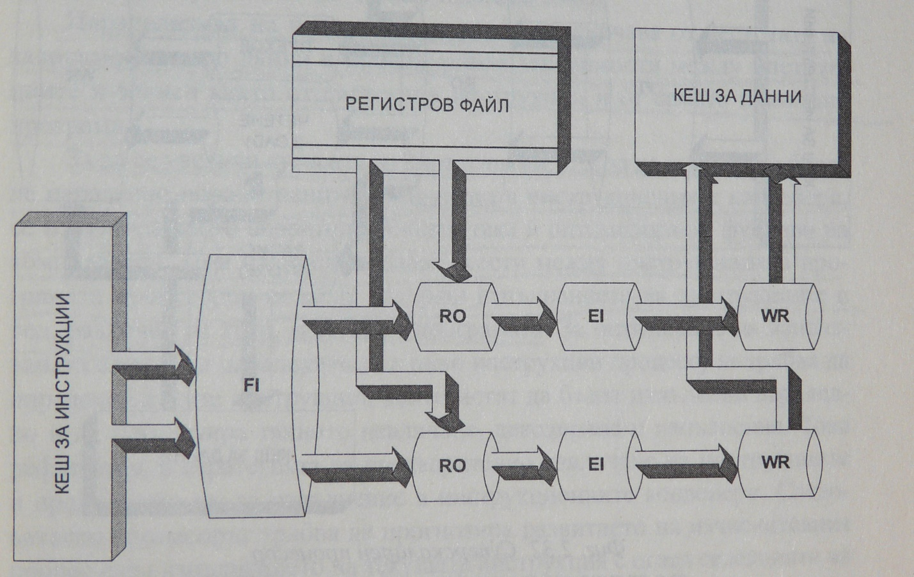

Фигура 3. Структура на суперскаларен процесор с два инструкционни конвейера.

Конвенционалният „скаларен“ процесор изпълнява скаларни инструкции, тоест инструкции, обработващи цели числа. Скаларният процесор изпълнява едновременно две или повече скаларни инструкции. Фактически суперскаларната обработка се състои в едновременното извличане на множество инструкции и паралелното изпълнение на две или повече инструкции. Следователно суперскаларните процесори съдържат няколко инструкционни конвейери, изпълняващи паралелно съответно няколко инструкции (за всяка от паралелно изпълняваните инструкции е необходим отделе инструкционен конвейер).

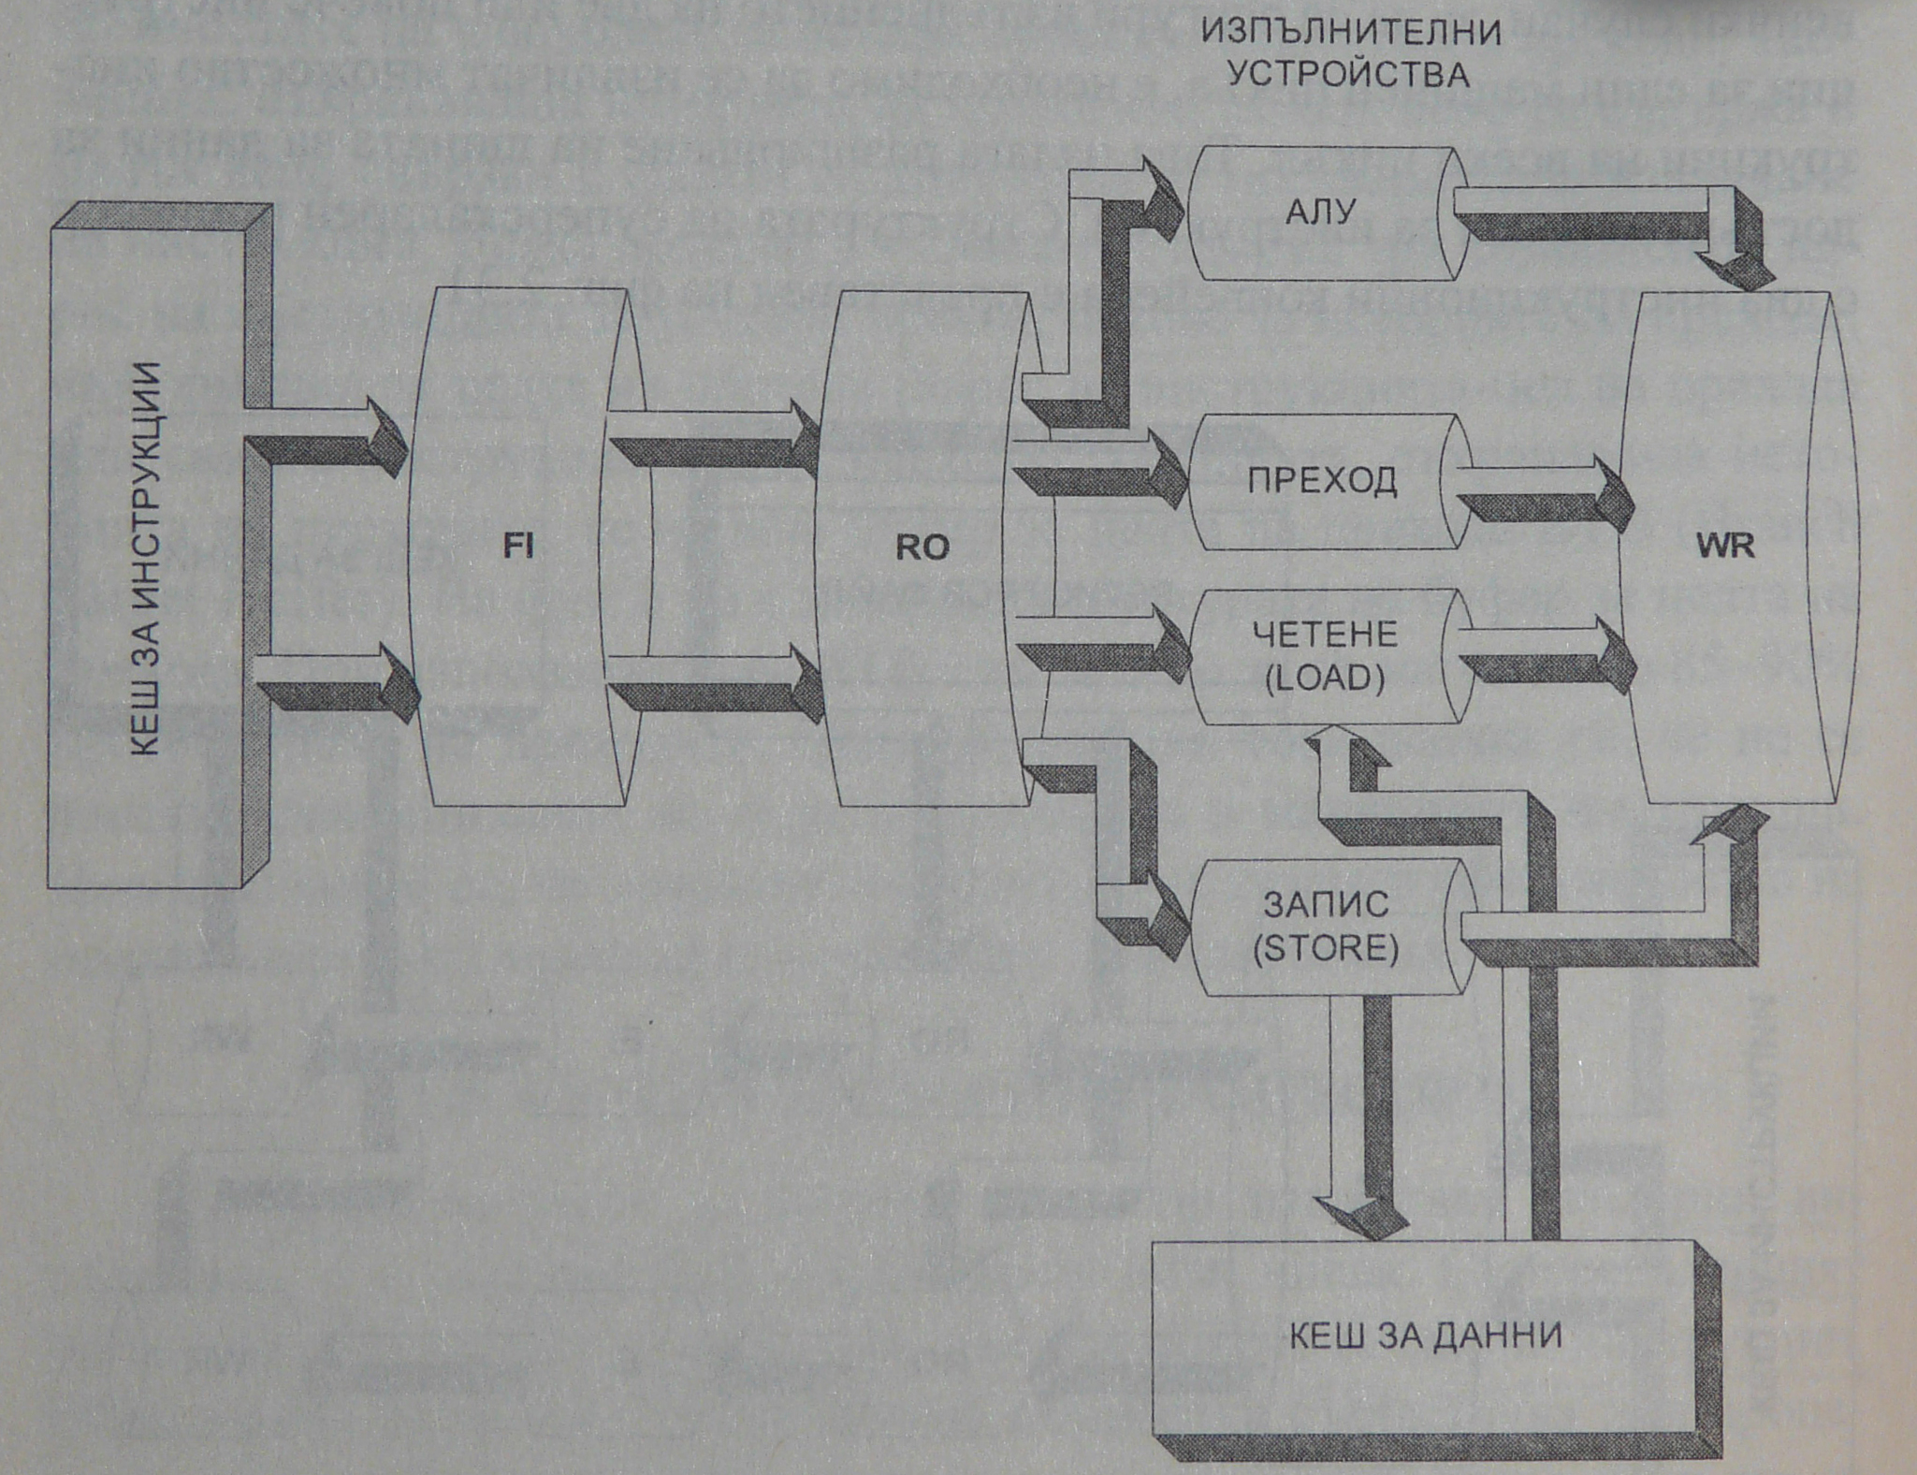

Фигура 4. Суперскаларен процесор със специализирани изпълнителни устройства.

При суперскаларните процесори се оползотворява паралелизъм на ниво инструкции, при което няколко инструкционни потока се обработват паралелно в два или повече инструкционни конвейери (които могат да бъдат оформени и като суперконвейери). Бързодействието зависи също така и от наличните паралелни апаратни ресурси, тоест от броя на инструкционните конвейери в процесора. Следователно паралелният хардуер и паралелизмът на ниво инструкцииса важни фактори за повишаване на бързодействието. Суперскаларната обработка може да се използва в RISC и в CISC процесорите. Съвременните процесори съдържат няколко инструкционни конвейера за прости инструкции и един или повече инструкционни конвейера за сложни инструкции, така че за един машинен цикъл се изпълняват две или повече инструкции.

Паралелизмът на ниво инструкции се ограничава от честотата на зависимостите по данни и процедурните зависимости между инструкциите и зависи както от системата инструкции, така и от самата приложна програма.

За да се увеличи степента на паралелизъм, тоест за да се увеличи броят на паралелно обработваните инструкции в инструционните конвейери, се използват както апаратни техники, така и оптимизиращи функции на компилатора. При наличие на зависимости, между инструкциите в програмата процесорът може да завърши изпълнението на инструкциите в ред, различен от този, заложен в програмата.

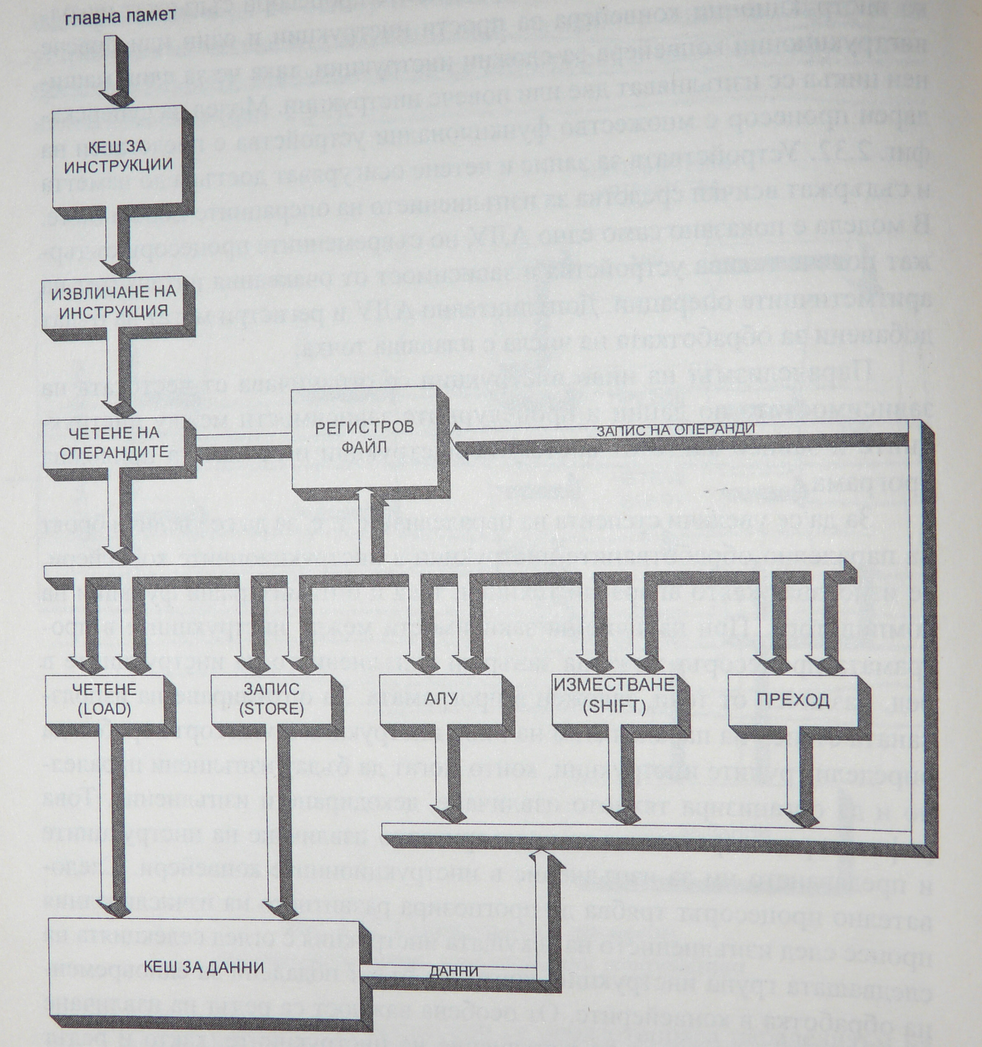

Фигура 5. Модел на суперскаларен процесор.

При суперскаларните процесори се използват следните три вида стратегии за предварително извличане и изпълнение на инструкциите:

* Спазване на реда, заложен в програмата при предварителното извличане и завършване на изпълнението на инструкциите;
* Спазване на реда, заложен в програмата при предварителното извличане на инструкциите и промяна на реда при завършване на изпълнението им;
* Промяна на реда заложен в програмата при предварителното извличане на инструкциите и промяна на реда при завършване на изпълнението им.

1. ***Особености в архитектурата на съвременните компютри.***

Независимо от голямото разнообразие на компютърни архитектури, всички те се базират на принципи, предложени от Джон фон Нойман още в началото на 40 години на миналия век. Тези принципи са:

* принцип на програмното управление;
* принцип на съхраняването на програми в паметта.

Независимо от развитието на технологията на производство и на програмирането през всичките близо 60 години, тези принципи остават същите (разбира се допълнени), и днес продължават да бъдат ръководно начало. Естествено въплъщаването на тези принципи става по различен начин спрямо компютрите произвеждани да речем преди 30 или 40 год.

Основните отличия засягащи архитектурата на съвременните компютри могат да се резюмират по следния начин:

* Широко използване на процесори с **RISC** архитектура;
* Масово използване на паралелна обработка на различни нива;
* Използване на шината като основна среда за трансфер на информацията в компютъра.

Нека да разгледаме накратко до какво водят тези особености в архитектурата на съвременните компютри.

* Всички съвременни процесори спадат към една от двете групи:

а) процесори със сложен набор команди (**C**omplex **I**nstruction **S**et **C**ode – **CISC**);

б) процесори със съкратен набор команди (**R**educed **I**nstruction **S**et **C**ode – **RISC**).

Поради факта, че архитектурата на процесорът дава облик на цялата архитектура на компютъра, терминът Code в горните съкращения се заменя с Computer.

В исторически аспект погледнато, първите процесори и базираните на тях компютри са били от типа **RISC**. Но много скоро архитектурата е мигрирала към **CISC**, тъй като за повишаване на бързодействието на процесорите са се добавяли нови команди (апаратно или микропрограмно), приближаващи се към примитивите на езиците от високо ниво.

Повторното появяване на **RISC** процесорите става в края на 70-те и началото на 80-те год. на 20-тия век. Теорията на компютрите със съкратен набор команди е разработена от Д. Петерсон от университета Бъркли, Калифорния. Отправна точна за развитието на тази теория се явява факта, че в традиционната архитектура (**CISC** компютрите) голяма част от времето на процесора (от 60-80%) се използва за изпълнение на неголямо множество команди. Тези команди са за запис на операндите от паметта в регистрите и обратно, условен и безусловен преход, извикване на подпрограми. Идеята при **RISC** архитектурата е да се постигне бързодействие, посредством осигуряване на минимално време за изпълнение на често използваните команди. Този подход, а също така и обстоятелството, че сложната система от команди изисква по-големи системни издръжки, води до система със съкратен набор команди.

За да бъдат два процесора функционално еквивалентни, единият от които е **CISC**, а другият **RISC**, е необходимо функциите на процесора, реализирани от рядко срещаните **CISC** команди да се заменят с последователност от **RISC** команди в **RISC** процесора.

Понастоящем няма единно определение за това, какво е **RISC** – архитектура. Все пак преобладава становището, че за “чистата” **RISC** – архитектура са характерни следните особености:

а) командите трябва да се изпълняват за един и същ брой тактове (в идеалния случай за един такт);

б) командите трябва да имат един и същ формат;

в) обръщението към паметта е свързано само с команди от тип LOAD и STORE;

г) всички аритметични и логически функции се изпълняват на ниво регистър.

Трябва да се подчертае, че не във всички **RISC** – процесори, по една или друга причина, се реализират и четирите изисквания едновременно. Най-често се нарушават изисквания а) и б).

Нека да разгледаме до какво водят посочените по-горе изисквания и как са реализирани те.

Изисквания а) и б) позволяват да се изключат ред сложни проблеми, стоящи пред проектантите на апаратната част и на компилатора. Освен това се опростява управлението на процесора. Като следствие на това площта, която заема управляващото устройство върху кристала намалява значително. За сравнение при процесор МС 68000 (това е първият 32 битов процесор, разположен в един чип и има архитектура **CISC**) управляващото устройство заема 50% от площта на чипа, докато при един от първите **RISC** процесори RISC I, този процент е 6%! Като допълнително предимство може да се посочи намаляването на времето за разработка на управляващото устройство - средно два пъти.

Простотата на командните формати осигурява в частност, просто и бързо декодиране. Възможно е да се използват по сходен начин едни и същи апаратни блокове за изпълнение на почти всички команди. Така, изпълнението им може да се осъществи не чрез микропрограми, а чрез логически схеми. Всичко това в крайна сметка съкращава времето за тяхното изпълнение.

Изисквания в) и г) определят наличието на голямо количество регистри и използването само на команди от типа “регистър-регистър” за изпълнението на всички операции, освен операциите четене/запис от/в паметта. Както е известно,операциите “регистър-регистър” се изпълняват 2-4 пъти по-бързо от операциите с кеш паметта и 8-12 пъти по-бързо от операциите с оперативната памет. Така, че с изпълнение на изисквания в) и г) се постига също увеличаване на бързодействието на процесора. За ефективното им изпълнение е необходимо регистрите да бъдат достатъчно на брой. При първоначалните разработки на компютри с **RISC** архитектура, броят на регистрите е бил сравнително голям, например RISC II има 138 регистъра, AMD 29000 – 192, Pyramid - 528 и т.н. Големият брой регистри е бил продиктуван от първоначалната липса на компилатори, достатъчно добре използващи регистрите на процесора. Но големият брой регистри създава проблеми със тяхното управление, а така също и заемат по-голямо място върху кристала. По-късно броят на регистрите е намален. Причините за това са две:

а) Проведените допълнителни изследвания показват , че с 8 регистъра се получава 80% от бързодействието, в сравнение с използването на неограничен брой регистри.

б) Разработени са и разпространени регистрово оптимизиращи компилатори, които ефективно използват наличните регистри в процесора.

Разбира се **RISC** архитектурата има някои негативни страни, които трябва да се имат предвид. Основните от тях са следните:

Регистровата архитектура открива възможности за намаляване бързодействието на паметта за данни с цената на повишена пропускателна способност на паметта за команди. Това свойство се оказва желателно при използване на кеш-памет за команди, която е по-ефективна от кеш-паметта за данни. Кеш паметта за команди е по-проста за реализация (изисква само четене) и при равни обеми вероятността за попадения в нея е по-висока отколкото в кеш паметта за данни, защото локалността на обръщенията за команди е по-висока отколкото за данните. Така че няма **RISC** процесор, който да няма поне кеш-памет за команди.

Простотата на използване на команди в компютрите с **RISC** архитектура осигурява висока скорост на тяхното изпълнение. Повишаването на скоростта на изпълнение на отделните команди, като правило, превъзхожда повишаването на тяхната ефективност, защото за изпълнението даже на прости операции, реализирани с една единствена **CISC** команда, са необходими няколко **RISC** команди. Това означава увеличен размер на паметта за съхраняване на програмата, а от тука и увеличени обръщения към паметта, което в крайна сметка се отразява негативно на общата производителност. И така, производителността на **RISC** процесорът е по-голяма при изпълнението на отделно взета команда в сравнение с изпълнението на цяла програма.

На края трябва да се отбележи, че прякото преобразуване на обектни текстове или асемблерски програми, разработени за традиционните компютри, в програми за **RISC** компютри е нецелесъобразно поради същественото различие на структурата на командите. Пряката, по командна транслация води до значително увеличаване дължината на програмата, т.е. до заемания обем памет. Необходима е нова компилация на програмите с компилатор, предназначен за **RISC** компютър.

* Втората особеност в архитектурата на съвременните компютри се явява масовото използване на различни нива на паралелна обработка и особено на конвейерна обработка. Според много специалисти, конвейерната обработка на данни и команди е естественото развитие и усъвършенстване на класическия процесор. Действително, конвейерна обработка за пръв път се реализира в компютъра Strech на IBM през 1960 г., а по-късно и в компютъра на CDC 6600, но масовото приложение на този подход за повишаване на производителността се дължи на разпространението на **VLSI** (**V**ery **L**arge **S**cale **I**ntegration) технологията.
* И на края, като трета особеност се явява използването на шината като основно среда за трансфер на информацията в компютъра.

Шината е въведена като среда за пренасяне на данни и команди в средата на 60-те от DEC в компютъра PDP-8, като алтернатива на канала в големите машини. Поради своята простота и ниска цена тя намира масово приложение най-напред в микро- и мини- компютрите, а по-късно и в големите компютри. За да се отстрани най-сериозният недостатък на шината – ниската пропускателна способност, се използва:

а) увеличаване на ширината на шината;

б) увеличаване на тактовата честота;

в) разделяне на шината, позволяващо конкурентен достъп и възможност за извършване на множество транзакции едновременно, т.е. въвежда се йерархия от шини.

*Кратка история на развитието на шината при персоналните компютри.* През 1981 г. IBM въвежда първата системна шина за персоналните компютри, която е 8 битова за данни и работи на тактова честота 4,77 MHz. Тя свързва всички основни компоненти на компютъра: процесор, памет и входно-изходни устройства. Малко по-късно, 1984 г. тази шина е разширена до 16 бита и честота й е увеличена на 8 MHz. Понастоящем е известна под името **ISA** (**I**ndustry **S**tandard **A**rchitecture) и се явява най-разпространената шина през 80-те години на миналия век. Пропускателната й способност е 16 MB/sec.

През 1987 г. отново IBM въвежда нова шина **MCA** (**M**icro **C**hannel **A**rchitecture), която е несъвместима с периферните **ISA** модули. Тя е отначало 16 битова, а по-късно става 32 битова. През 1988 г. дебютира 32 битовата шина **EISA** (**E**xtended **I**ndustry **S**tandard **A**rchitecture), като промишлен вариант на **MCA** шината. Пропускателната и способност е 33 MB/sec.

През 1990 г. фирмата Compaq в своя компютър DeskPro 486/25 въвежда йерархия на шините - **Flex/MP** и по-късно **TriFlex**. При тях процесорната шина,към която са присъединени процесорът, кеш паметта и основната памет е отделена от **EISA** шината, към която се включени периферните устройства. Така се осигурява независима работа на отделните устройства на компютъра.

През 1992 г. асоциацията **V**ideo **E**lectronics **S**tandard **A**ssociation – **VESA** обявява техническа спецификация на локалната шина **VESA** **VL-Bus** като опит да се сложи край на хаоса съществуващ във видео локалните шини. Разширените слотове **VL-Bus** обикновено се използват съвместно със стандартните слотове **ISA** или **EISA**. Пропускателната способност на тази 32 битова шина е 133 MB/sec. Най-сериозният й недостатък е свързан със съвместяване на работата на принципа “включи и работи” (plug and play).

През 1993 се анонсира шината **PCI**, която е 32 битова и първоначално работи с тактова честота 33 MHz. В **PCI** шината е развита по-нататък идеята на Compaq за йерархия на шините в компютъра. Тя се разполага не върху самата процесорна шина – фигура 6, а на едно междинно ниво между процесорната шина и периферните устройства.

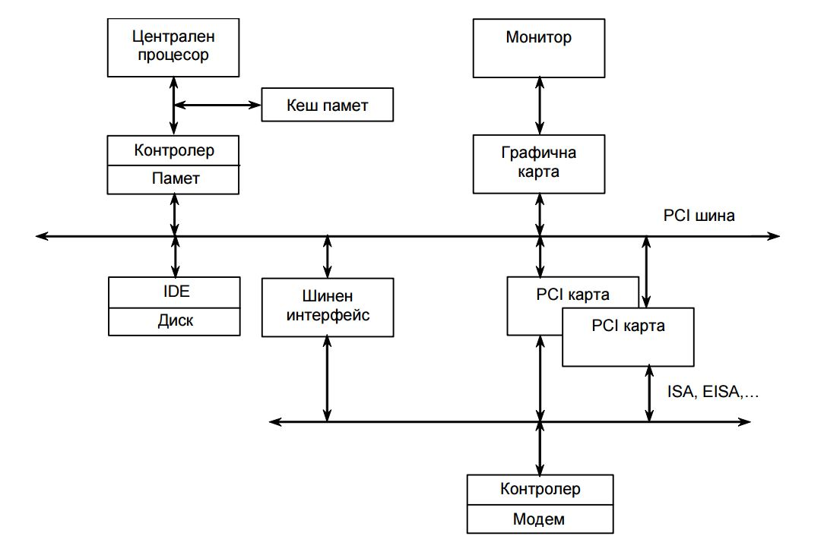

Фигура 6. Йерархична организация на шината

Благодарение на това на екрана на монитора може да се изведе пълноцветно изображение с нормална скорост и висока разделителна способност с множество прозорци. Освен това, така се осигурява включването на допълнителни платки, които се конфигурират автоматично.

В съвременните персонални компютри, посочената на фиг 6 йерархична организация на шината намира практическа реализация чрез чипсета на компютъра и по-специално чрез северния мост към който се включват бързодействащите компоненти (процесор, памет и графична карта) и южния мост към който се включват останалите компоненти – външната памет, клавиатура, мишка и т.н. От 2004 г. се въведе усъвършенстваната реализация на PCI шината, известна като PCI-Express.

1. ***Архитектура със свръхдълги инструкции (VLIW).***

Поддържаният дребнозърнест паралелизъм определя фина до много фина гранулярност на конвейрните изчисления. Това се свързва с разделяне на фази на изпълнението на отделна инструкция или операция над данни, както и с възможността да се изпълняват паралелно няколко отделни операции (инструкции). Основни недостатъци на този изчислителен модел са свързани със следното:

а) превключването на изпълнимите единици на всеки такт води до нарастването на изискванията към апаратната част;

б) не винаги е възможно да се формира подходящ поток от инструкции, осигуряващ необходимия паралелизъм за всеки такт.

Една възможност за преодоляване на тези недостатъци е свързана с извличане на множество инструкции (Multiple Instructions Issue) и тяхното паралелно изпълнение в отделни операционни устройства. Така се осигурява:

* суперскаларност – в един такт могат да бъдат изпълнени две или повече операции едновременно;
* суперконвейрност – операциите се изпълняват в отделни независими конвейерни устройства, работещи паралелно.

Този подход е известен като технология на свърх дългите инструкции (VLIW – Very Long Instructions Word). Разработена е в среда на 80-те години на миналия век и се състои в обединяване на няколко информационно-независими инструкции, които могат да бъдат изпълнени паралелно, в една свръх дълга (съставна - CI) инструкция. Това се постига чрез преглеждане на участъци от текуща програма, при което се определят подходящи за обединение инструкции и се пакетират в обща дума за едновременно изпълнение. Търси се максимално “покриване” на апаратния паралелизъм, предоставен от наличните операционни устройства (ОУ).

Подходяща среда за реализация на VLIW-технологията предоставят RISC-процесорите, които позволяват:

* сравнително лесно обединяване на типовете RISC-институции;
* осигуряване на суперскаларност чрез изпълнение на няколко операции едновременно в различни, паралено работещи операционни устройства (ОУ);
* осигуряване на сперконвейерност чрез реализация на операционни устройства (ОУ) като конвейери, работещи паралелно.

Формирането на съставната инструкция CI е съобразено с функционалните възможности на поддържаните паралелно работещи операционни устройства. Последните са реализирани като функционални конвейери (ФК), които работят независимо над включените в сложната инструкция (CI) обикновенни инструкции Ij (j=1÷m) – фигура 7. Максималният брой на включените в една съставна инструкция обикновени инструкции е определен от броя на поддържаните функционални конвейери (ФК). Ако не се открият подходящи инструкции в преглеждания участък на програмата е възможно сложната инструкция (CI) да включва по-малко на брой обикновени инструкции.

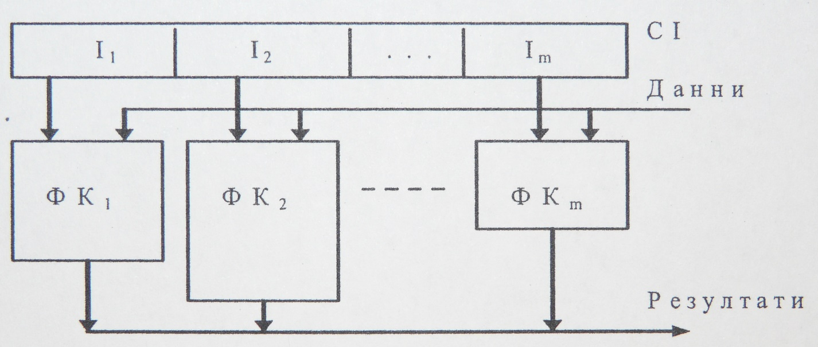

Фигура 7. Принцип на VLIW-технологията.

VLIW – технологията е приложима при съвременните RISC и CISC архитектури, като е необходимо допълнително оборудване за диспечериране на съставните инструкции и насочване на техните компоненти към конвейерите. Така се реализира паралелизъм на ниво инструкция (много фина гранулярност). Трябва да се отбележи, че инструкциите за RISC-процесорите са много удобно за обединяване на в съставни инструкции (CI) поради унифицирания им формата еднаквата дължина и ограничения брой на поддържаните операции. Това значително опростява структурната реализация на изпълняващите ги функционалните конвейери (ФК). Едно сравнение на основните характеристики с представено в таблица – 1

*Таблица 1*

|  |  |  |  |
| --- | --- | --- | --- |
| ***Характеристики*** | ***CISC*** | ***RISC*** | ***VLIW*** |
| 1. Типова последователност от инструкции | Инструкции с различен формат и дължина | Инструкция с еднакъв фор-мат и дължина | Инструкции с еднакъв формат и различна дължина |
| 2. Сложност на инструкция | Операция с различна сложност | Една проста операция | Няколко прости, независими операции |
| 3. Размер на инструкция | Различен | Еднакъв  (напр., 32 бита) | Един размер |
| 4. Формат на инструкция | Различни полета | Регулярен с фиксирани полета | |
| 5. Регистри | Няколко, главно със специално предназначение | Много, с общо предназначение | |
| 6. Връзка с паметта | Определя се от самата операция | Независима от операциите  (архитектура Load/Store) | |
| 7. Особености на апаратната част | Микропрограмно управление;  Един или повече конвейера | Без микрокод;  Един или няколко конвейера | Без микрокод;  Много конвейери;  Без сложна логика за диспечериране |

Една примерна структура на машина със съставни инструкции (VLIW) е показана на фигура 8. Процесорът за съставни инструкции (CI) извършва предварителна обработка (preprocessing) по следния начин:

а) анализира последователност от N инструкции, които постъпват в буферната му памет от системната памет и взема решение кои от тях могат да бъдат изпълнение паралелно;

б) обединява няколко обикновени инструкции Ij в една съставна CI(i) с максимална дължина m, което се извършва под управление на УУ на базата на система от правила; при обединяването към всяка обикновена инструкция в съставната се добавя придружаващ признак T (tag);

В) категоризира формирана съставна инструкция CI(i) за паралелно извличане и изпълнение в зависимост от кода на опирацията (КОП) на включените обикновени инструкции Ij(i) (j=1÷m), след което я изпраща в кеш-паметта за съставни инструкции.

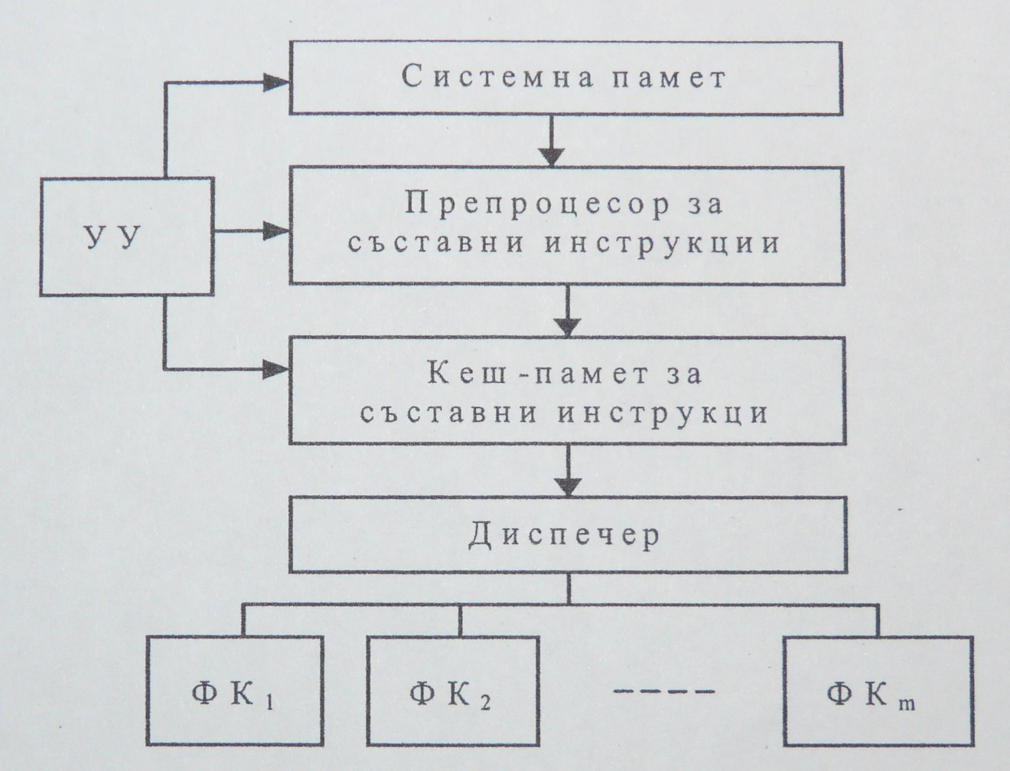

Фигура 8. структура на машина със съставни инструкции (VLIW).

Диспечерът извлича планирана за изпълнение съставна инструкция CI(i) и разпределя изграждащите я инструкции Ij(i) по функционалните конвейери (ФК) в зависимост от техните кодове на операциите (КОП). Броят на функционалните конвейери (ФК) не може да бъде по-малък от m (максималната дължина на съставната инструкция - CI), като се осигурява изпълнение на целочислени операции, операции над числа с плаваща запетая (функционални конвейери за събиране, функционални конвейери за умножение и други), управление на преходи и прочие.

Разликите от суперскаларната машина са следните:

1. Декодирането на свръх дългите инструкции (VLIW) е по просто спрямо суперскаларна инструкция.
2. Свръх дългата инструкция (VLIW-инструкцията) може да включва код (битове) на неизпълними (празни) операции за някои функционални конвейери, докато при суперскаларната машина винаги се изпълнява операция.
3. Суперскаларната машина може да бъде кодово-съвместима с голям брой не-паралелни машини.

Дължината на инструкциите при VLIW-процесорите може да бъде от 256 до 1024 бита (спрямо 32 бита за традиционна инструкция). Самото изпълнение на една съставна инструкция включва 4 фази (илюстрирани на фигура 9, чрез CI1): (1) извличане на съставна инструкция; (2) декодиране; (3) изпълнение на операциите, предвидени в съставната инструкция; (4) съхраняване на резултатите.

Примера за работата на VLIW-процесор с три функционални конвейера (операции) е показан на фигура 9, като случаят е идеализиран, защото се предполага, че всяка съставна инструкция покрива апаратния паралелизъм. Показани са 4 последователни съставни инструкции {CI1, CI2, CI3, CI4}, за всяка от които в третата фаза се изпълняват по 3 обикновени инструкции (защрихованите полета).

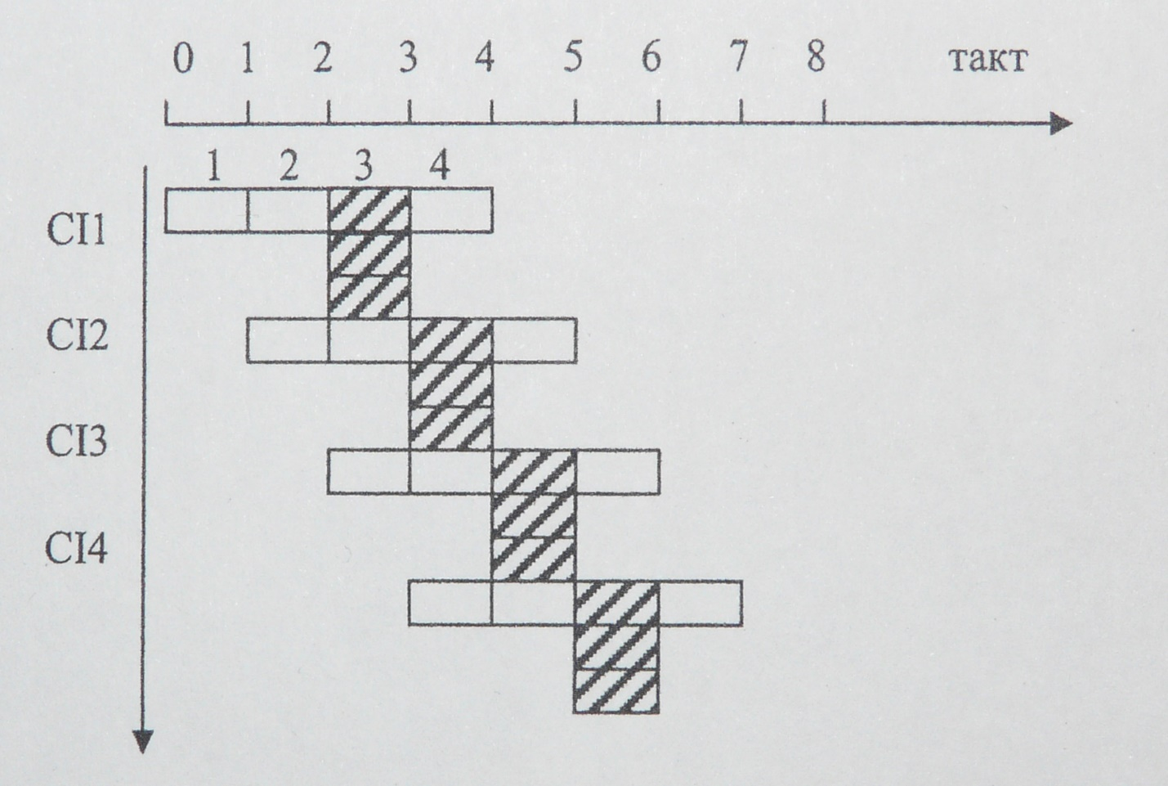

Фигура 9. Изпълнение на три-инструкционни думи

Форматът на една съставна инструкция е показан на фигура 10. Тя съдържа до m на брой компоненти Ij(i), всяка с придружаващ признак T с дължина k ≥ log2m. Освен за разделител между обикновените инструкции, тези признаци служат и за определяне на реалната дължина на съставната инструкция.

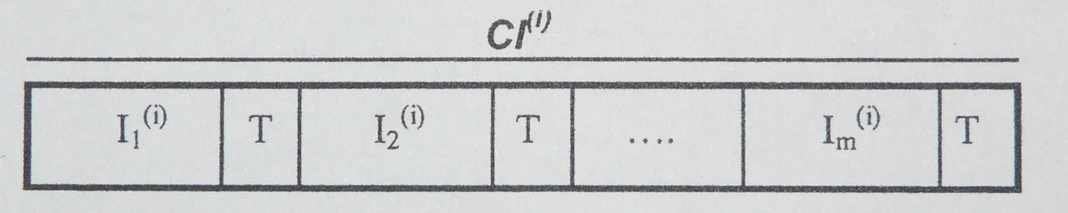

Фигура 10. Формат на съставна инструкция

Например при m = 3 дължината на признака Т е от два бита <t1t0> и са възможни стойностите: 00 (единична CI); 01 (двойна CI); 10 (тройна CI). Такъв формат предполага наличие на три функционални конвейера за изпълнение на съставните инструкции, които се съхраняват в кеш-паметта. Едно възможно разположение в адресното пространство на кеш-паметта за съставни инструкции е показано на фигура 11.



Фигура 11. Примерно разположение на съставни инструкции.

При адресиране на CI диспечерът извлича инструкциите до срещане на признак T=<00> (край на съставната инструкция). Всеки признак T≠<00> указва броя на оставащите компоненти на текущата съставна инструкция CI.

1. ***Заключения и изводи.***

За повишаване на бързодействието в съвременните процесори се влагат архитектурни разширения за паралелизми на ниво инструкции. Изпълнението на всяка инструкция включва следните фаза: извличане на инструкцията (FI), декодиране на инструкцията (DI), изчисляване ефективните адреси на операндите (EA), четене на операндите (RO) от паметта, изпълнение на операцията (ЕО) и запис на резултата (WR).

Инструкционни суперконвейери. При тях в рамките на един машинен цикъл е възможно изпълнението на две фази или времетраенето на обработката в една фаза на инструкционния суперконвейер и половин машинен цикъл (или по-малко). Бързодействието на инструкционния суперконвейер е по-ниско при стартирането на програмата и при осъществен условен преход.

RISC процесорите масово използват метода на отложения преход. Съвременните процесори използват различните стратегии за предсказване на преходите, които могат да бъдат статични и динамични. Основната разлика е, че при динамичните стратегии за предсказване на прехода се следи и се взема предвид поведението на програмата до стартирането на конкретната инструкция за условен преход.

Конвенционалният „скаларен“ процесор изпълнява скаларни инструкции, тоест инструкции, обработващи цели числа. Скаларният процесор изпълнява едновременно две или повече скаларни инструкции. Фактически суперскаларната обработка се състои в едновременното извличане на множество инструкции и паралелното изпълнение на две или повече инструкции. Следователно суперскаларните процесори съдържат няколко инструкционни конвейери, изпълняващи паралелно съответно няколко инструкции (за всяка от паралелно изпълняваните инструкции е необходим отделен инструкционен конвейер). При суперскаларните процесори се оползотворява паралелизъм на ниво инструкции, при което няколко инструкционни потока се обработват паралелно в два или повече инструкционни конвейери (които могат да бъдат оформени и като суперконвейери).

За да бъдат два процесора функционално еквивалентни, единият от които е CISC, а другият RISC, е необходимо функциите на процесора, реализирани от рядко срещаните CISC команди да се заменят с последователност от RISC команди в RISC процесора.

Простотата на командните формати осигурява в частност, просто и бързо декодиране. Възможно е да се използват по сходен начин едни и същи апаратни блокове за изпълнение на почти всички команди. Така, изпълнението им може да се осъществи не чрез микропрограми, а чрез логически схеми. Всичко това в крайна сметка съкращава времето за тяхното изпълнение.

Простотата на използване на команди в компютрите с RISC архитектура осигурява висока скорост на тяхното изпълнение. Повишаването на скоростта на изпълнение на отделните команди, като правило, превъзхожда повишаването на тяхната ефективност, защото за изпълнението даже на прости операции, реализирани с една единствена CISC команда, са необходими няколко RISC команди. Това означава увеличен размер на паметта за съхраняване на програмата, а от тука и увеличени обръщения към паметта, което в крайна сметка се отразява негативно на общата производителност. И така, производителността на RISC процесорът е по-голяма при изпълнението на отделно взета команда в сравнение с изпълнението на цяла програма.

В съвременните персонални компютри, йерархичната организация на шината намира практическа реализация чрез чипсета на компютъра и по-специално чрез северния мост към който се включват бързодействащите компоненти (процесор, памет и графична карта) и южния мост към който се включват останалите компоненти – външната памет, клавиатура, мишка и т.н.

Поддържаният дребнозърнест паралелизъм определя фина до много фина гранулярност на конвейрните изчисления. Това се свързва с разделяне на фази на изпълнението на отделна инструкция или операция над данни, както и с възможността да се изпълняват паралелно няколко отделни операции (инструкции). Основни недостатъци на този изчислителен модел са свързани със следното:

а) превключването на изпълнимите единици на всеки такт води до нарастването на изискванията към апаратната част;

б) не винаги е възможно да се формира подходящ поток от инструкции, осигуряващ необходимия паралелизъм за всеки такт.

суперскаларност – в един такт могат да бъдат изпълнени две или повече операции едновременно;

суперконвейрност – операциите се изпълняват в отделни независими конвейерни устройства, работещи паралелно.

VLIW – технологията е приложима при съвременните RISC и CISC архитектури, като е необходимо допълнително оборудване за диспечериране на съставните инструкции и насочване на техните компоненти към конвейерите. Така се реализира паралелизъм на ниво инструкция (много фина гранулярност). Трябва да се отбележи, че инструкциите за RISC-процесорите са много удобно за обединяване на в съставни инструкции (CI) поради унифицирания им формата еднаквата дължина и ограничения брой на поддържаните операции. Това значително опростява структурната реализация на изпълняващите ги функционалните конвейери (ФК).

1. ***Използвана литература.***
2. Компютърни архитектури – автор: Ради Романски, издателство: Кинг.
3. Компютърни системи – автор: проф Пламенка Боровска, издателство: Сиела.
4. <https://en.wikipedia.org/wiki/Very_long_instruction_word>
5. <http://www.tu-varna.bg/tu-varnaknt/images/tutorials/arch>